БЕЛОРУССКИЙ ГОСУДАРСТВЕННЫЙ УНИВЕРСИТЕТ
Факультет прикладной математики и информатики

Лабораторная работа №12
Вариант 12

Минск 2022

Задание на лабораторную работу №12

- Вырезать из таблицы и вставить в отчет исходные данные вашего варианта задания.

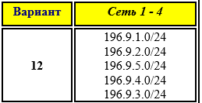

- Реализуйте схему, которая изображена на рисунке 1.
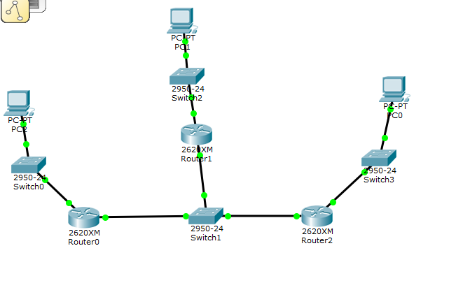
Рисунок 1
- Настройте интерфейсы маршрутизаторов и узлов.
Сохраните текущую конфигурацию в качестве начальной в привилегированном режиме
Вставить скриншоты конфигурирования можно только одного маршрутизатора и хоста на ваш выбор.
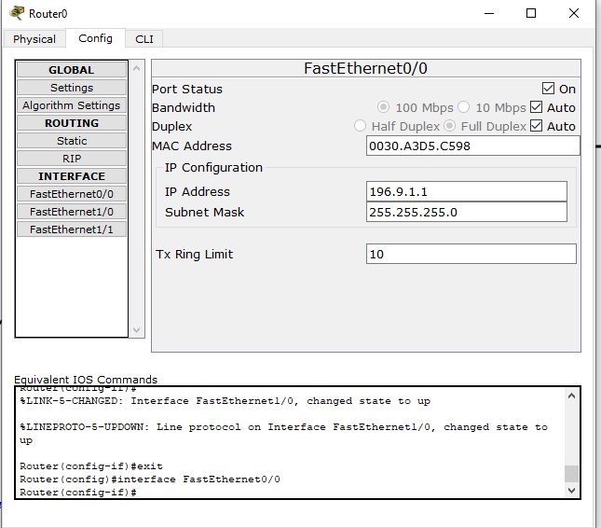
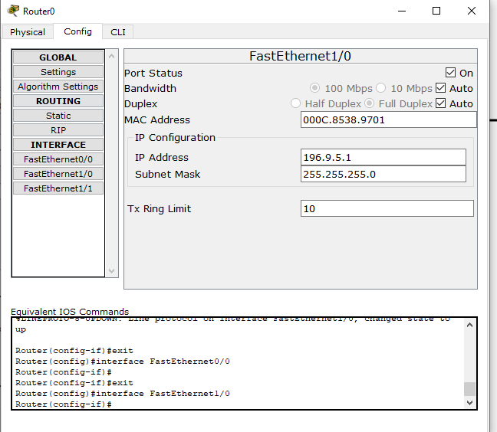
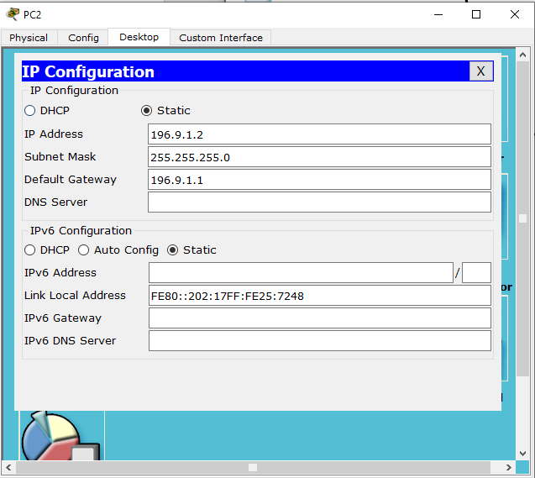

- Заполните таблицу 1. По аналогии как в лабораторной работе №11
Таблица 1
n/n | Имя  маршрутизатора | Интерфейсы маршрутизатора | ID маршрутизатора
1 | Router0 | 1) 196.9.1.1  2) 196.9.5.1  3) | 196.9.5.1
2 | Router2 | 1) 196.9.2.1  2) 196.9.5.2  3) | 196.9.5.2
3 | Router1 | 1) 196.9.3.1  2) 196.9.5.3  3) | 196.9.5.3

- Настройте OSPF-процесс вначале на маршрутизаторе с наивысшим ID, чтобы он стал DR-маршрутизатором.
Укажите имя устройства и его ID.
Задайте process-id и area-id – ваш номер варианта.
Вставить скриншот настройки

Router1, 196.9.5.3

- Настройте OSPF-процесс на маршрутизаторе со вторым наивысшим ID, чтобы он стал BDR-маршрутизатором.
Укажите имя устройства и его ID.
Вставить скриншот настройки
Router 2 196.9.5.2

- Настройте OSPF-процесс на маршрутизаторе с самым низким ID, чтобы он стал DRother-маршрутизатором.
Укажите имя устройства и его ID.
Вставить скриншот настройки
Router0 192.9.5.1
- Процесс конфигурирования и результаты тестирования с помощью команды show ip ospf neighbor должны быть представлены в отчете.
Проверить взаимодостижимость всех узлов пользователей.Результат проверки представить в отчете (использовать инструменты пакета).
Вставить скриншоты таблиц маршрутизации всех трех марщрутизаторов обязательно использовать инструмент лупа).
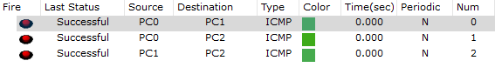
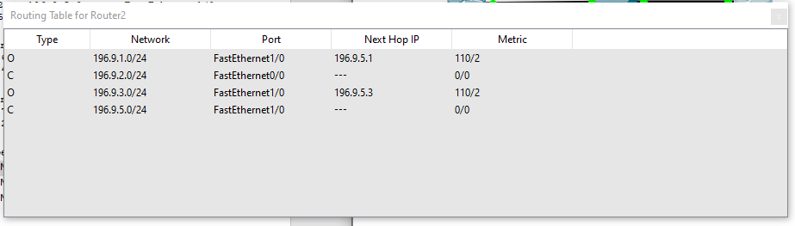
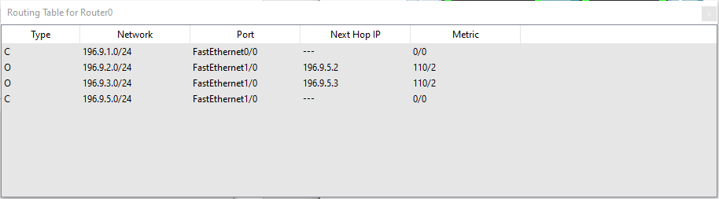
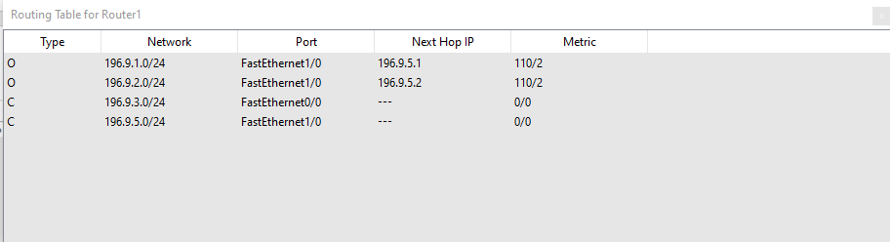
- Используя рисунок 1, создайте новый рисунок 2, на котором подпишите тип маршрутизатораы; DR, BDR и Drother и их ID.
Вставить рисунок 2.
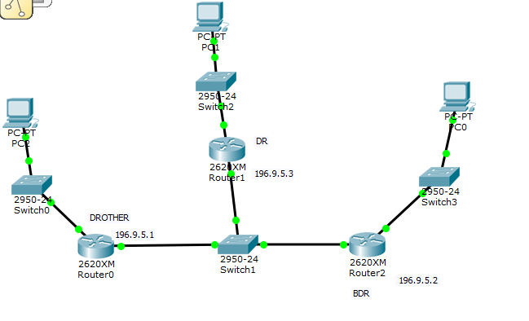
- Заполните таблицу 2 с вашими данными.
Таблица 2
R1 | R2 | R3
196.9.1.1 | 196.9.3.1 | 196.9.2.1
196.9.5.1 | 196.9.5.3 | 196.9.5.2
196.9.5.1 | 196.9.5.3 | 196.9.52
Приоритет=1 | Приоритет=1 | Приоритет=1
DROTHER | DR | BDR

- Сохраните копию модели 1 в файле с моделью 2. Правила именования моделей общепринятые
Далее работаем с моделью 2.
- Исследуем, как проходят OSPF-процессы добавления новой подсети.
Подсоедините к коммутаторам К₀ и K₁ (рис.1) модели №2 еще по одной подсети (адреса на ваш выбор, но с учетом возможности агрегирования марщрутов), выполните все необходимые действия для подключения подсетей в нашу первоначальную сеть ( Протокол – OSPF).
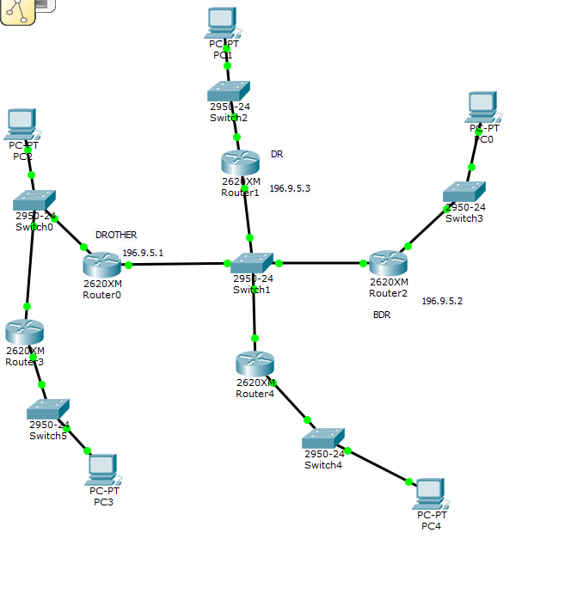
- Процесс конфигурирования и результаты тестирования с помощью команды show ip ospf neighbor представить в отчете.
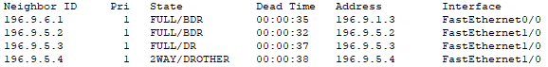
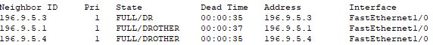
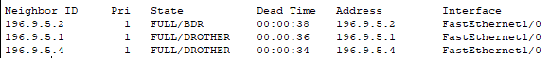
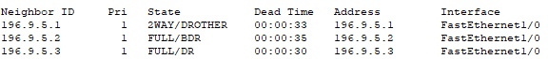
- Заполните таблицу 3 , но уже для пяти маршрутизаторов.
Перенесите в в первую часть таблицы ячейки из таблицы 2.
Таблица 3
До добавления новых подсетей
196.9.1.1 | 196.9.3.1 |  |  | 196.9.2.1
196.9.5.1 | 196.9.5.3 |  |  | 196.9.5.2
196.9.5.1 | 196.9.5.3 |  |  | 196.9.52
Приоритет=1 | Приоритет=1 |  |  | Приоритет=1
DROTHER | DR |  |  | BDR
196.9.1.1 | 196.9.3.1 |  |  | 196.9.2.1
После добавления двух подсетей
R1 |  | R2 | R3 |  |  | R4 (K₀) | R5(K₁)
196.9.1.1 |  | 196.9.3.1 | 196.9.2.1 |  |  | 196.9.5.4 | 196.9.6.1
196.9.5.1 |  | 196.9.5.3 | 196.9.5.2 |  |  | 196.9.4.1 | 196.9.1.3
196.9.5.1 |  | 196.9.5.3 | 196.9.5.2 |  |  | 196.9.5.4 | 196.9.6.1
Приоритет=1 |  | Приоритет=1 | Приоритет=1 |  |  | Приоритет=1 | Приоритет=1
DROTHER  DR |  | DR | BDR |  |  | DROTHER | BDR

- Проанализируйте содержимое таблицы 3..
Что изменилось по сравнению с таблицей 2 (пункт 10).
Роутер0 теперь имеет сразу два состояния, также добавились еще две подсети
- Исследуем как проходят OSPF-процессы после выведения из строя DR - маршрутизатора в подсети с коммутатором K₀.
Подождите, чтобы сработали все таймеры.
Результаты тестирования с помощью команды show ip ospf neighbor представить в отчете.
- Заполните таблицу 4. (первые строки таблицы 4 совпадают с последними строками таблицы 3.)
Проанализировать изменения.
Дайте обоснование полученных данных.
Таблица 4
R1 | R2 | R3 | R4 (K₀) | R5(K₁)
196.9.1.1 | 196.9.3.1 | 196.9.2.1 | 196.9.5.4 | 196.9.6.1
196.9.5.1 | 196.9.5.3 | 196.9.5.2 | 196.9.4.1 | 196.9.1.3
До выведения из строя DR-маршрутизатора
196.9.5.1 | 196.9.5.3 | 196.9.5.2 | 196.9.5.4 | 196.9.6.1
Приоритет=1 | Приоритет=1 | Приоритет=1 | Приоритет=1 | Приоритет=1
DROTHER  DR | DR | BDR | DROTHER | BDR
После выведения из строя DR-маршрутизатора
196.9.5.1 |  | 196.9.5.2 | 196.9.5.4 | 196.9.6.1
Приоритет=1 |  | Приоритет=1 | Приоритет=1 | Приоритет=1
DROTHER  DR |  | DR | BDR | BDR

- Сохраните копию модели №1 в файле с моделью №3.
Далее работаем с моделью №3.
- Исследуем, как проходят OSPF-процессы после изменения приоритетов.
Используйте команду ip ospf priority interface, чтобы изменить приоритет OSPF маршрутизаторов на следующие значения:
  - 255 для DRother-маршрутизатора;
  - 100 для DR-маршрутизатора;
  - 0 для BDR-маршрутизатора.

- Закройте и опять активируйте интерфейсы FastEthernet0/0, чтобы запустить OSPF-процессы.
- Используя команды show ip ospf neighbor для проверки отношений соседства, show ip ospf interface, поясните, что получилось в результате изменения приоритета OSPF маршрутизаторов.
BDR стал DROTHER из-за смены приоритета на 0
- По аналоги как в пункте 9 создайте рисунок 3. Сравните рисунки 2 и 3 и сделайте вывод.
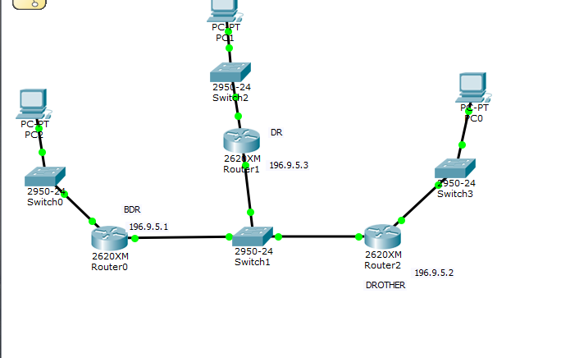
Из-за смены приоритета состояния изменились
- Заполнить таблицу 5.(первые строки это копия таблицы 2 пункта 10. Проанализировать содержимое таблицы 5.
Таблица 5
R1 | R2 | R3
196.9.1.1 | 196.9.3.1 | 196.9.2.1
196.9.5.1 | 196.9.5.3 | 196.9.5.2
До изменения приоритета
196.9.5.1 | 196.9.5.3 | 196.9.52
Приоритет=1 | Приоритет=1 | Приоритет=1
DROTHER | DR | BDR
После изменения приоритета
196.9.5.1 | 196.9.5.3 | 196.9.5.2
Приоритет=255 | Приоритет=100 | Приоритет=0
BDR | DR | DROTHER

- Используйте команду show ip route на всех маршрутизаторах для проверки маршрутизации.
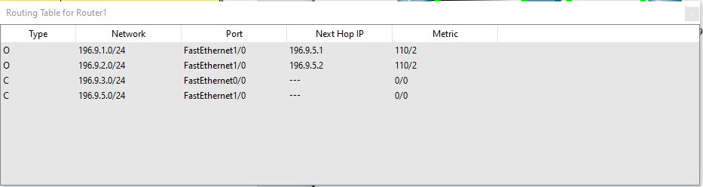
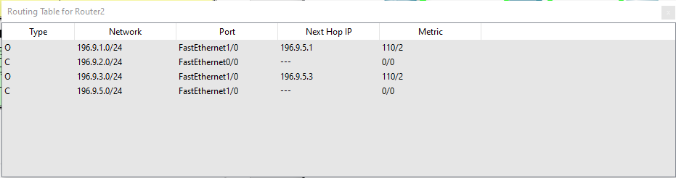
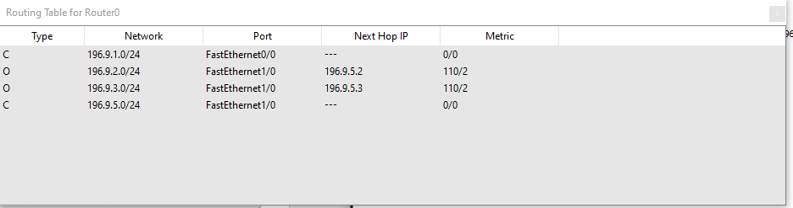
- Проверить взаимодостижимость всех узлов пользователей.
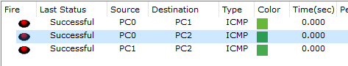
- Перед сохранением файла в колонтитуле обновить поле “FileName”
Запомните.
Оцениваются не только формально выполненные пункты заданий. Но и ваш анализ полученного результата, выводы, привлечение дополнительной информации из разных источников.

